Lección 3: Exploremos las fichas de dos colores y los tableros de 5
- Exploremos las fichas de dos colores y los tableros de 5.

Calentamiento: Observa y pregúntate: Fichas y tableros de 5
¿Qué observas?
¿Qué te preguntas?
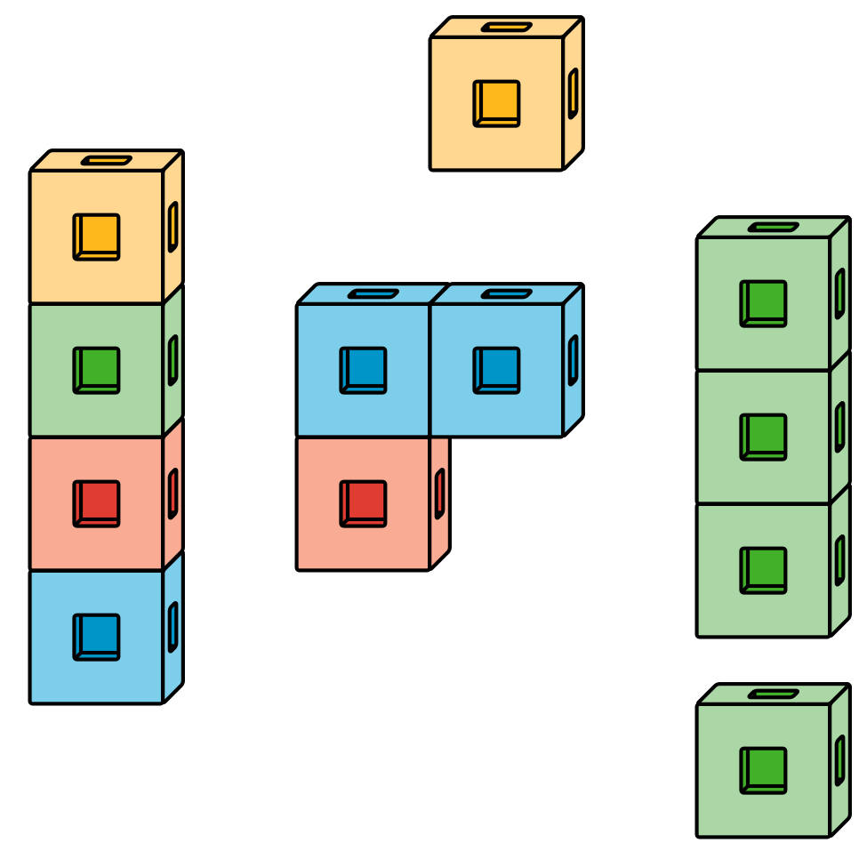
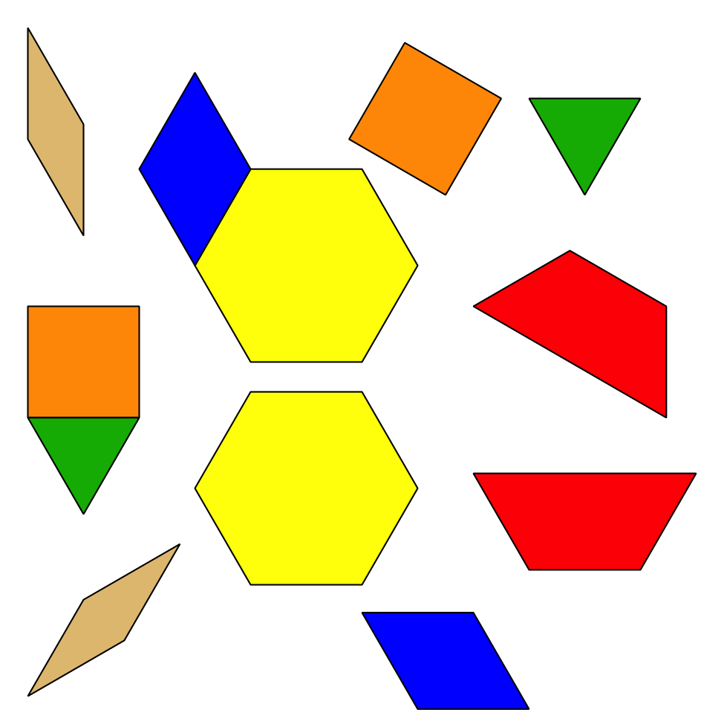

3.1: Exploremos fichas y tableros de 5
Exploremos las fichas de dos colores y los tableros de 5.
© CC BY 2021 Illustrative Mathematics®

